베일을 벗은 얼굴 1

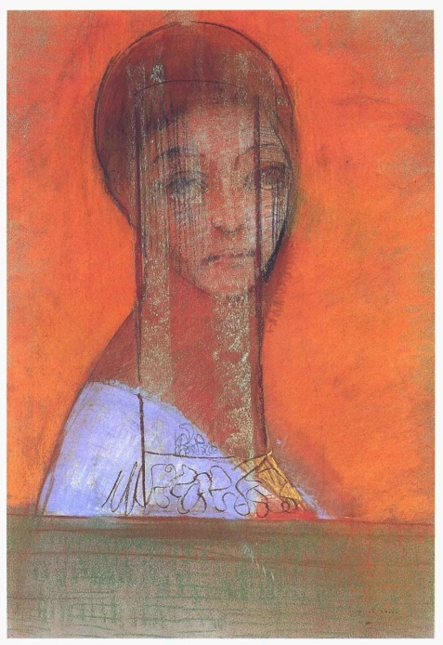

Odilon Redon. Woman with veil. 1895년.

어떤 책은 시간이 흐르면서 강 하구의 조약돌처럼 단단하고 반질반질해지는 것 같습니다. 서가에 꽂아 두었다가 어느 날 문득 꺼내서 다시 읽어보면, 예기치 못하던 감동으로 커다란 파문을 만들면서 영혼의 호수 속으로 풍덩 몸을 던지고, 또 한번 깊숙이 가라앉아버리는 것입니다.

『Till We Have Faces 우리가 얼굴을 갖을 때까지』. C.S루이스가 쓴 이 책은 눈부시게 아름다운 모습을 한 푸쉬케와 못생긴 그녀의 언니 오루알의 삶의 여정을 따라가며 이야기가 펼쳐집니다. 푸쉬케를 향한 사랑과 질투에 사로잡혀 어두운 욕망의 길을 걷게 되는 오루알. 그녀는 긴 세월 얼굴에 베일을 쓰고 살면서 누구에게도, 심지어는 자기 자신에게도 얼굴을 보여주지 않습니다. 그리고 그런 그녀의 얼굴은 점점 더 흉물스럽게 변해 갑니다.
시간이 흐르면서 어느덧 그녀의 얼굴이 잊혀져 가고, 그녀 조차도 자신의 얼굴을 기억하지 못하게 됩니다. 결말이 가까워오면서 이야기는 오루알이 베일을 벗고 거울 속 자신의 얼굴을 응시하는 장면에 이르게 됩니다. 그녀는 거울 속에 나타난 얼굴을 보고 경악을 금치 못합니다. 그 얼굴은 어린시절 한번 본 후로 때때로 악몽 속에 등장하기도 하던 얼굴, 피와 숭배에 굶주린 야만적인 신, ‘웅깃’의 얼굴이었던 것입니다.

‘베일을 벗은 얼굴’ 에 대해서라면 떠오르는 사람이 있습니다. 한동안 연락이 없던 선배언니로부터 조금 절박한 내용의 전화가 있은 후, 몇 차례의 방문이 이어졌습니다. 그녀의 이야기는 점점 객관성을 잃고 분열되어갔습니다. 행인들의 시선을 끌만큼 미인형에 또렷하던 그녀의 이목구비는 분노의 불이 휩쓸고 지나갈 때마다 조금씩 허물어져갔고 반짝이던 눈동자는 빛을 잃어갔습니다. 저는 질투가 초대한 반갑지 않은 손님들이 그녀의 마음 속에 하나 둘 짐을 풀기 시작하는 것을 안타까운 마음으로 지켜봤습니다. 모멸감, 박탈감, 피해의식, 증오, 회한, 집착…. 손님들이 늘어갈 수록 그녀의 얼굴은 점점 더 어두워져 갔습니다.

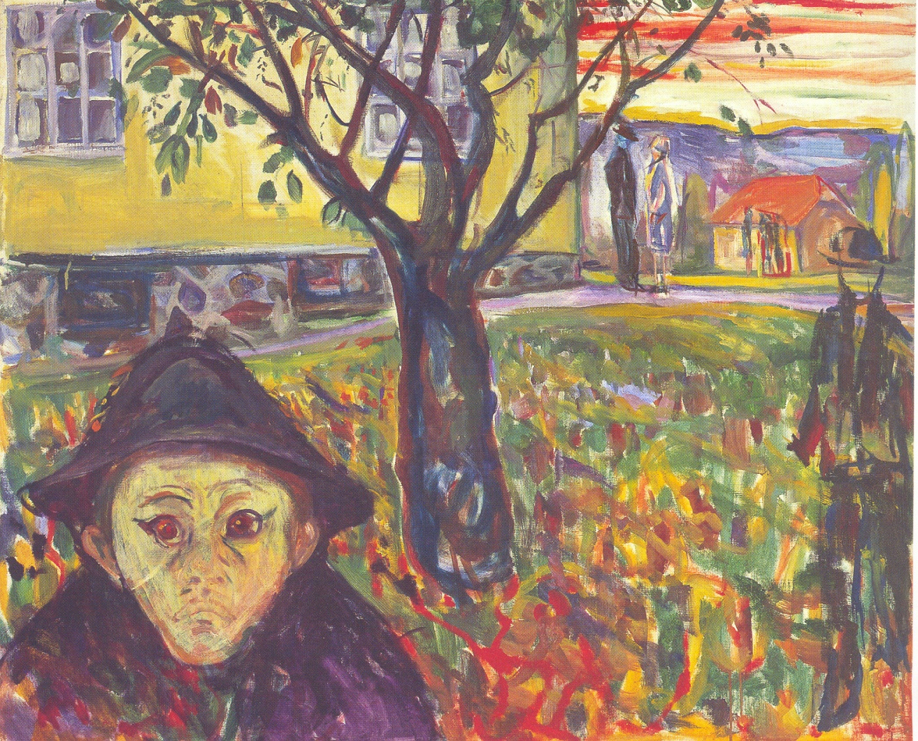
뭉크. 질투 Jealousy. 유화. 100X12cm.1916-20년

세번째 방문 쯤 이었던 것 같습니다. 그녀가 이 그림, 뭉크가 그린 <질투>를 보게 된 것이. 지인이 작업실에 왔다가 놓고 간 화집이 탁자 위에 놓여있었던 모양이에요. 별 생각 없이 화집을 뒤적이던 그녀의 표정이 서서히 일그러지는가 싶더니 굵은 눈물방울이 주르르 볼을 타고 흘러 내렸습니다. 그림에서 시선을 떼지 못한 채로, 울먹이는 목소리로 그녀가 말했습니다. “꼭 나 같아…!”
뭉크의 그림들을 살펴보면, 화면 앞 쪽에 할말이 참 많은 것 같은 표정의 화자 한 명이 서 있는 경우가 많습니다. 그리고 마치 연극 무대에서 배우 한 명이 돌연 고개를 돌려 관객을 응시 하듯이 그렇게 당신을 바라보는 것입니다. 당신이 그와 눈을 맞추고 대화를 나누게 되기까지는 그리 오랜 시간이 걸리지 않을 것입니다. 화가가 전 생애에 걸쳐 그린 수많은 작품들이 그의 대표작 하나에 묻혀버리기도 하는데, 저는 그 대표적인 케이스가 뭉크가 아닐까 생각합니다.
뭉크가 그린 <절규>(Scream,1893), 그 공포에 질려 일그러진 얼굴은 수도 없이 페러디 되면서 세계적으로 유명해졌습니다. 그러나 저는 뭉크가 그려놓은 수많은 그림들 속 화자들이 생명력 강한 숲을 이루며 어딘가에 존재하고 있다는 사실을 강조해서 알려드리고 싶습니다. 그 숲을 본 사람은 알게 될 것입니다. 다리 위에서 귀를 틀어막고 절규하는 그 사람은 뭉크의 무수한 화자들 속에서 이제는 너무 닳고 닳아 뻔해져 버린 한 사람의 행인에 불과하다는 사실을.

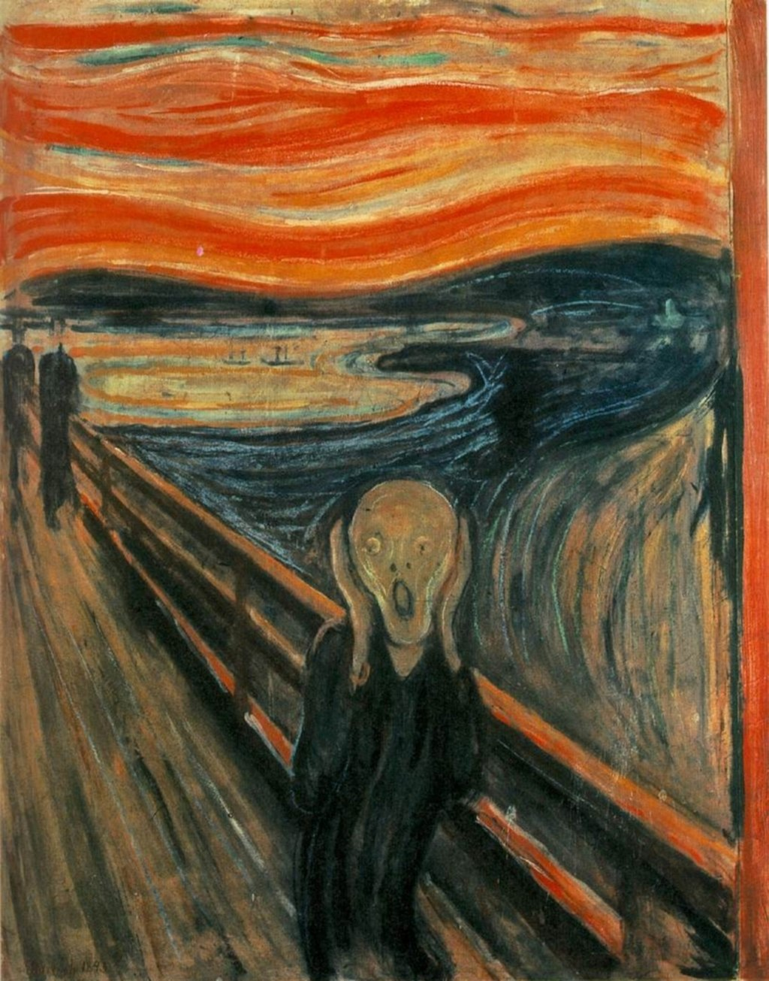
뭉크. Scream.

<질투> 속 여인의 뚫어질 듯 응시하는 시선 앞에 서 있다 보면, 돋보기를 통과한 태양열이 심장 한복판을 지글지글 태우는 것 같은 느낌이 들지도 모릅니다. 그녀의 얼굴이 물어봅니다. 당신도 그때 그렇지 않았느냐고, 다 알고 있지 않느냐고. 이 감정, 이 어찌할 수 없는 질투의 감정을 당신도 알고 있지 않느냐고. 정말 어떻게 모르는 척 시치미를 뗄 수 있느냐고. 선배 언니는 그날 그림 속 여인이 보내는 타는 듯한 응시와 물음 앞에서 결국 무너져 내리고 말았나 봅니다. 그리고 붉게 핏발이 선 눈동자와 앙 다문 입술, 분노로 노랗게 질린 얼굴, 불안으로 구겨진 그 얼굴 위로 자신의 얼굴이 겹쳐지는 것을 느꼈던가 봅니다.
그녀는 한 장의 초상화가 거울처럼 다가오는 경험을 그토록 혹독하게 치뤘던 것입니다. 그리고 마치 오루알처럼 베일 아래로 묻혀 있던 얼굴, 질투에 사로잡혀 있는 동안 흉하게 변해 버린 자신의 얼굴을 마주했던 것입니다.

뭉크가 이런 말을 남겼다고 해요. 뜨개질 하는 여인네나 독서하는 남자만을 영원히 그릴 수만은 없지 않느냐고. 나는 숨쉬고 느끼고 사랑하고 고통 받는 사람들을 그리겠노라고. 이제사 천천히 그 때를 돌아보자니, 그녀는 뭉크가 그리고 싶어했던, 숨쉬고 느끼고 사랑하고 고통받는 한 사람이었구나 하는 생각이 듭니다. 뿐만 아니라, 그녀는 진실 앞에서 자신을 열 줄 알았던 용기 있는 사람이었다는 생각이 듭니다. 그후 그녀의 이야기가 어떻게 흘러갔는지 기억나지 않습니다. 하지만 그날 그녀가 흘리던 뜨거운 눈물, 베일이 벗겨지며 드러나던 얼굴, 그 속에 서려 있던 마알간 ‘가난’이 제 마음 속에 아름다운 기억으로 남아있습니다.

“얼굴의 살갗은 발가벗었고 ‘헐벗은’ 채로 있습니다. 얼굴에는 가난이 깔려 있습니다... 얼굴은 상황 없는 뜻입니다. 얼굴은 오직 자신에 대한 의미입니다…. 얼굴을 통해서 존재는 더 이상 그것의 형식에 갇혀 있지 않고 우리 자신 앞에 나타납니다. 얼굴은 열려 있고 깊이를 얻으며 이 열려 있음을 통하여 개인적으로 자신을 보여줍니다.” - 엠마누엘 레비나스

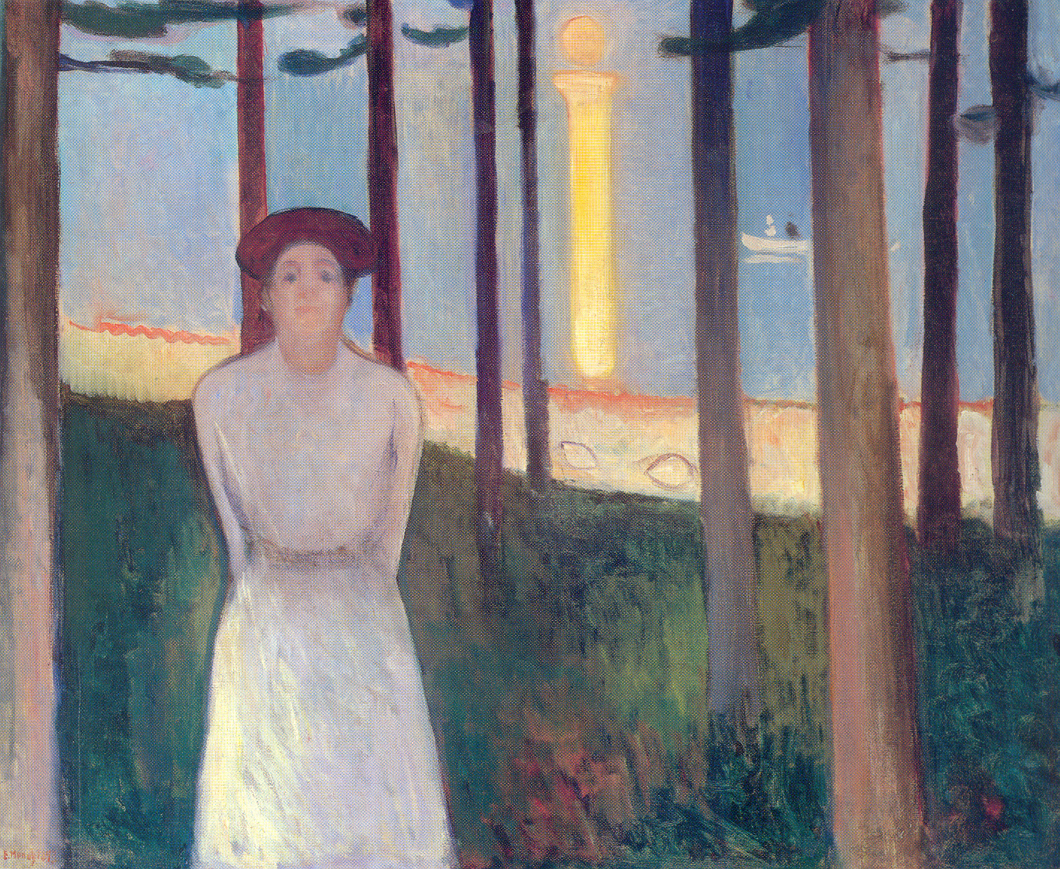
뭉크. Voice. 유화

두 개의 피에타

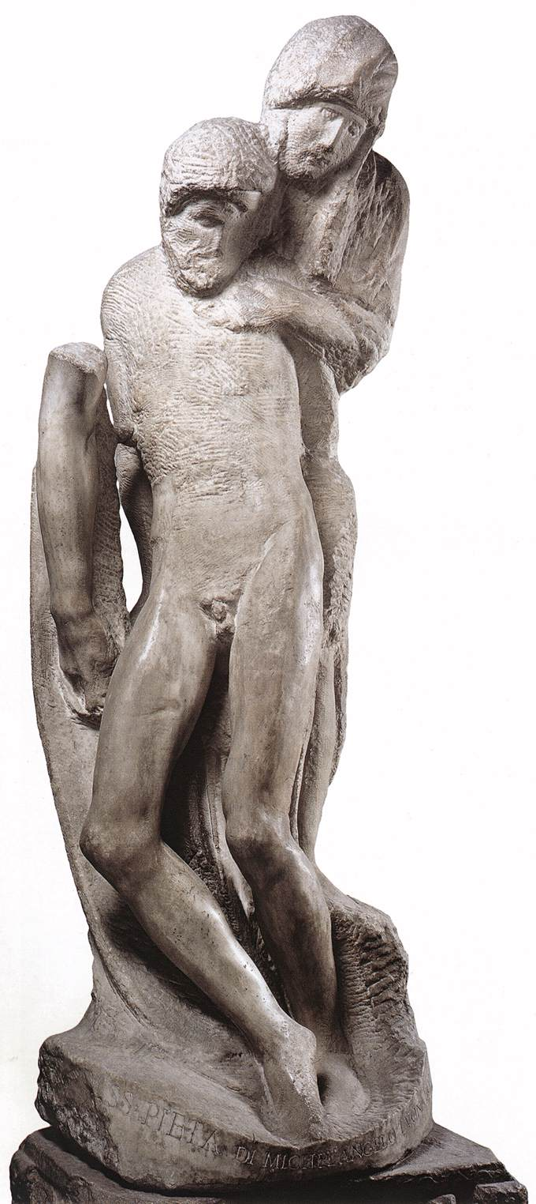
미켈란젤로. 론다니니의 피에타, 대리석

이 작품을 처음 봤을 때의 충격을 생생하게 기억합니다. 심하게 깨지고 손상된 모습이어서 완벽주의자 미켈란젤로의 작품이라는 것이 믿기지 않았습니다. 그런데 그 깨지고 손상된 모습이 오히려 시선을 사로잡더니 제 마음을 끌어당기고 깊은 묵상에 잠기도록 이끄는 것이었습니다. 누가 봐도 미완성이 분명한 데도, 저는 어떤 결핍도 느껴지지 않는 충만한 감동에 잠겨 한참을 서 있었습니다. 이윽고 얼굴과 몸에 새겨져 있는 거친 끌 자국들이 연한 살 위로 채찍이 내리쳐 생긴 상흔들처럼 보이기 시작하자 저의 얼굴은 뜨거워지기 시작했습니다. 그 처연한 모습이 주는 감동이 저의 가슴을 휘저어 놓고 영혼 깊숙한 곳까지 파고 들어와 쉽게 지워지지 않을 깊은 상흔을 남겨주었습니다.

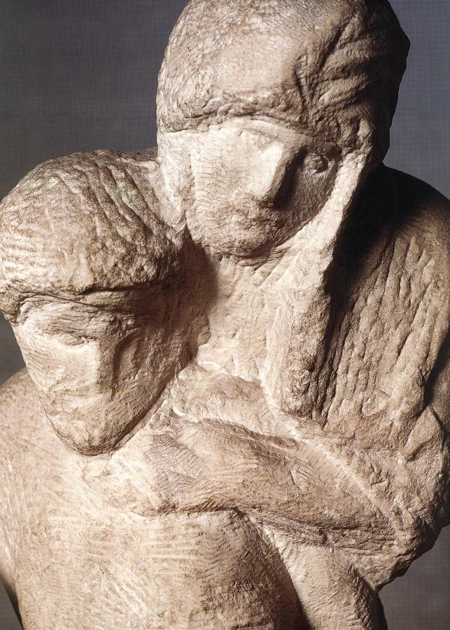

1564년 2월 16일, 89세의 미켈란젤로(Michelangelo Buonarroti)는 여전히 작업을 계속하고 있었습니다. 아픈 몸을 이끌고 종일토록 그가 매달리고 있는 작품은 심하게 손상되어 이미 완성이 불가능해 보이는 허름한 모양새의 피에타였습니다. 그는 다음 날 하루 종일 고열에 시달리다가 그 다음 날 “영혼은 하나님에게, 육체는 대지로 보내고, 그리운 피렌체로 죽어서 나마 돌아가고 싶다”는 유언을 남기고 사망합니다. 지금은 밀라노의 스포르차 성에 있는 이 작품은, 원래 놓여있던 로마 궁전의 이름을 따서 <론다니니의 피에타>로 불리고 있습니다.
대중적으로 많이 알려져 있는 <바타칸의 피에타>가 앉아 있는 마리아의 무릎 위로 예수님이 누워 있는 전통적인 도상을 보여준다면, <론다니니의 피에타>는 조금 독특한 모습을 하고 있습니다. 그것은 힘없이 무너져 내리려 하는 예수님의 몸을 마리아가 등 뒤에서 힘겹게 일으켜 세우려는 듯 보이기도 하고, 슬픔을 가누지 못하고 혼절하는 마리아를 예수님이 가까스로 업고 있는 모습으로 보이기도 합니다.
그래서 이 조각상은 <피에타>라는 전통적인 도상을 뛰어넘어, 고통과 사랑으로 하나가 된 예수님과 마리아의 이야기를 들려주는 것 같습니다. 그리고 그 속에 깊이 침잠하여 마리아가 되어보기도 하고 예수님이 되어 보기도 했던 어느 예술가의 이야기를 들려주기도 합니다. 그리고 잠잠히 귀 기울이다 보면, 그들 속에 함께 하고 있는 나와 당신의 이야기가 들려오기 시작하는 것입니다.

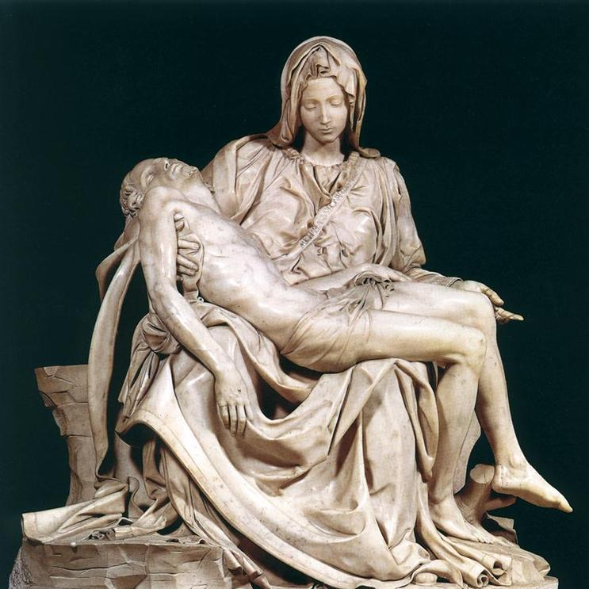
미켈란젤로. 바티칸의 피에타. 대리석

미켈란젤로는 평생 4개의 피에타를 조각합니다. 첫 작품인 <바티칸의 피에타>는 그의 나이 24세에 조각하여 그 완벽함에 스스로 감동한 나머지 마리아의 어깨 끈을 따라 자신의 이름을 새겨 넣은 것으로 유명합니다. 이 작품을 시작으로 미켈란젤로는 일 디비노(Il Divino), 즉 성스러운 이로 불릴 정도로 신적 아름다움을 자유자재로 구현해낸다는 칭송을 받으며 전성기를 구가하게 됩니다. 그의 주 활동무대였던 16세기의 피렌체는 메디치가문의 적극적인 후원으로 고대 그리스의 옛 문헌들과 조각 상들이 발굴되고 복원되면서 그리스 고전의 문화가 화려하게 부활했던 ‘르네상스’의 시절을 누리고 있었습니다. 고대의 조각 상들이 발굴되어 그 놀라운 미를 드러내는 현장에는 늘 미켈란젤로가 제일 먼저 달려가 있었습니다.
르네상스시대에 이르러 인체 해부가 가능해지면서 그는 해부학 연구를 통해 습득한 지식을 토대로 고대 조각 상들의 이상미를 뛰어넘는, 마치 살아 숨쉬고 있는듯한 놀라운 작품들을 제작해 나갑니다.

그러나 저는 그런 작품들의 제 1호라 할 수 있는 <바티칸의 피에타>를 보고 있노라면, 지나치게 완벽하고 과분할 정도로 아름답지 않나 하는 생각을 떨쳐버릴 수가 없습니다. 마리아를 뒤덮고 있는 풍성한 옷 주름들은 조각상을 안정적인 삼각형 구도로 만들어주고, 대리석이라는 것이 믿기지 않을 정도로 정교하게 조각되어 있어 감탄을 절로 불러일으킵니다. 하지만 저는 그 정교함이 지나치게 시선을 사로잡는 것만 같아 불편한 마음이 듭니다. 사실 정말로 불편한 것은 예수님의 몸에서 수난의 흔적을 찾아볼 수 없다는 점입니다. 오히려 그 몸이 어찌나 매끄럽고 아름다운지 소름이 돋을 지경입니다.

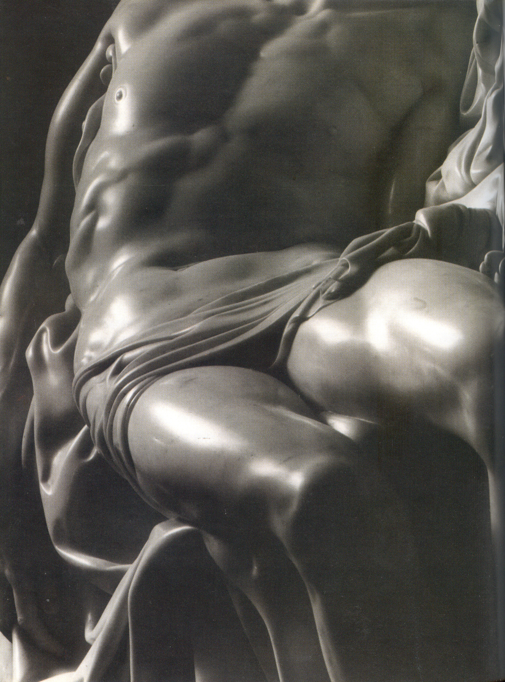
미켈란젤로. 바티칸의 피에타(부분컷). 대리석

우리는 지금 무엇을 보고 있습니까? 그곳에 당연히 있어야 할 죽임 당한 예수님의 고통과 비탄에 젖은 마리아의 울음소리는 도대체 어디로 사라져버렸습니까? 예수님의 고통은 육체의 아름다움이 지나치게 반질반질하고 두꺼워 그것을 뚫고 나오지 못한 채 대리석 안에서 사장되어 버린 것만 같습니다. 마리아의 울음소리는 만든 이의 솜씨가 너무나 화려해서 사람들의 감탄 소리에 묻혀 들리지 않는 것만 같습니다. 결국 치명적인 수난의 흔적들, 깊이를 헤아리기 힘든 고통과 절망, 비탄과 애도… 그처럼 이 작품의 주제가 되어야 할 것들이 이상미를 강조하는 서구 전통 미학의 높은 문지방 앞에서 환대 받지 못한 채로 문전박대를 당하고 말았던 것입니다.

베일을 벗은 얼굴 2

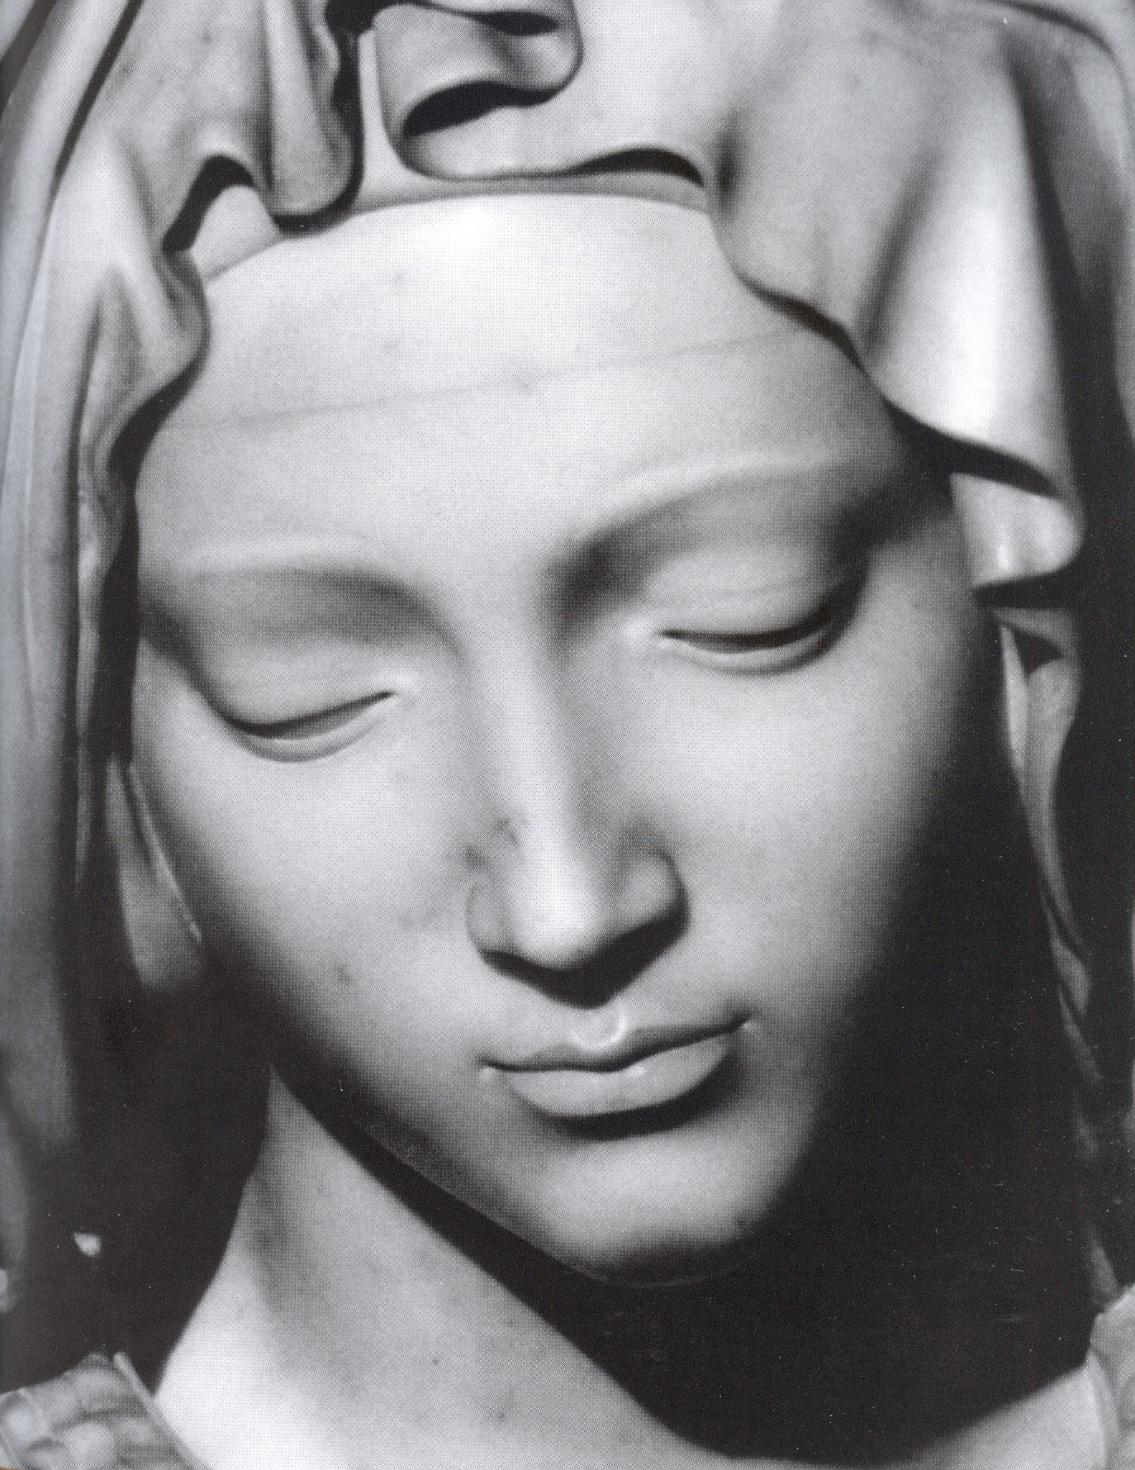
미켈란젤로. 바티칸의 피에타(부분컷). 대리석

아들보다 더 젊어 보이는 어머니 마리아, <바티칸의 피에타>의 마리아의 얼굴은 신화 속에 등장하는 미의 여신을 보고 있는 듯한 황홀감을 안겨줍니다. 그녀의 얼굴 속에는 바다 거품에서 태어난 아프로디테의 얼굴과 오랜 세월 이태리 여인들이 간절히 열망했을 법한 기품 있는 어느 황녀의 얼굴이 깃들어 있습니다. 죽은 아들의 몸을 내려다보는 그녀의 얼굴은 지나칠 정도로 침착해 보입니다. 비례와 균형이 완벽하게 구현된 얼굴, 그 얼굴 속 어디에서도 감정의 동요를 찾아볼 수 없습니다. 심지어 모든 인간 실존의 고통스러운 상황들을 이미 초월한 듯한 평안함 마저 느껴집니다.
그녀의 얼굴이 발산하는 아름다움은 오랜 세월에 걸쳐 완벽하게 이상화된 아름다움, 오랜 전통을 통해 멀리서만 응시 되고 때로는 욕망 되기도 했던 ‘신적 아름다움’에 속하는 것입니다. 그러나 저는 그처럼 숭고하고 아름다운 얼굴이 긴 세월에 걸쳐 사람들이 마리아의 얼굴 위로 씌워 놓은 두꺼운 베일에 불과하다는 생각이 듭니다. 결국 그것은 2000년이 넘는 세월 동안 사람들이 ‘성모 마리아’에게 바라고 기대해왔던 그 무엇, 그러니까 사회적, 문화적, 종교적인 베일들이라는 생각이 드는 것입니다.

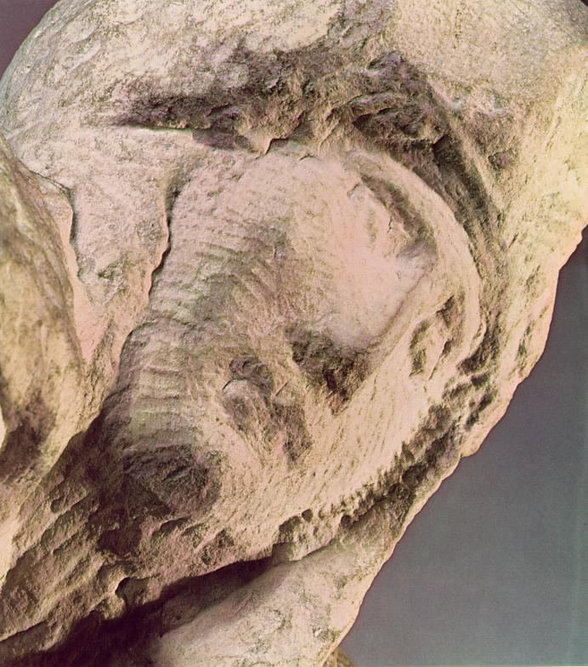
미켈란젤로. 론다니니의 피에타(부분컷). 대리석

한편, <론다니니의 피에타>의 마리아의 얼굴은 그런 베일들을 모두 벗어버린, 이제 더 이상 벗겨낼 수 없는 얼굴을 보여줍니다. 그녀의 얼굴은 자신을 성모 마리아 되게 하는 어떤 사회적, 문화적, 역사적, 종교적 베일도 쓰고 있지 않습니다. 오히려 그녀의 얼굴은 엄청난 슬픔과 고통 속에서 윤곽이 모두 지워져 버리고 표정도 모두 뭉개져 버린 것처럼 느껴집니다. 이런 얼굴은 어떤 이미지나 의미나 기표들로 설명될 수 없는 얼굴입니다. 어떤 상황도 맥락도 덧씌워져 있지 않은 헐벗은 얼굴인 것입니다.
그녀의 얼굴은 감당할 수 없는 절망 앞에서 표정과 언어를 모두 상실해 버린 어떤 가난한 이의 얼굴을 떠올리도록 만듭니다. 그녀의 얼굴은 사랑하는 아들을 잃은 모든 어머니들의 얼굴이 되어 다가와 저의 가슴을 먹먹하게 만들어버립니다. 드러난 그녀의 결핍과 상처, 고통과 절망이 저의 영혼 깊은 곳을 찌르면서 깊숙이 다가옵니다. 그녀의 상황, 그녀의 고통이 저의 상황, 저의 고통을 조명해줍니다.

깨어지고 지워진 채 무방비상태로 자신을 드러내는 그녀의 얼굴에서 성스러운 아름다움이 발산되는 것을 경이로운 마음으로 바라봅니다. 그 얼굴 속에서 ‘깨어짐(brokenness)’ 속에 감추어진 뜻밖의 아름다움을 발견합니다. ‘베일을 벗은 얼굴’을 대면하는 경험은 우리 안에 잠들어 있던 ‘진실의 얼굴’을 깨워냅니다. 그것은 얼굴과 얼굴이 마주하는 뜨겁고 강렬한 경험입니다. 베일을 벗은 어떤 가난한 이의 얼굴은 거대한 욕망의 도시에 거주하는 우리들을 흔들어 놓고, 안온한 우리의 삶이 부끄러워지도록 만듭니다. 그러나 그런 부끄러움과 마음앓이가 우리를 진정으로 살리고 회복시킵니다.

저는 믿습니다. 결국 기품 있고 고요한 마리아의 얼굴이 아니라, 어떤 권위도 갖추지 않고 자신을 내어주는 비탄에 빠진 마리아의 얼굴이, 그토록 긴 세월 동안 쓰고 있던 두꺼운 베일을 모두 벗어버린 그 가난한 얼굴이, 감당할 수 없는 슬픔과 고통을 당한 누군가에게 진정한 위로와 평안을 안겨 주게 될 거라고...

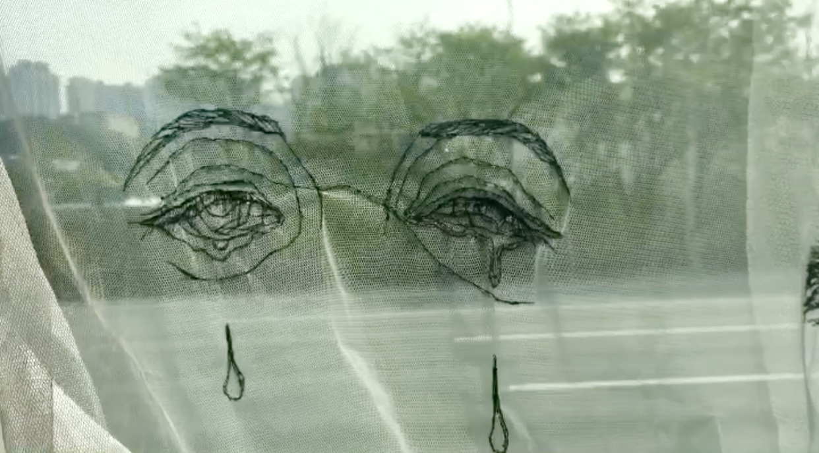
심정아. 자화상. 베일 위에 자수드로잉. 2019

